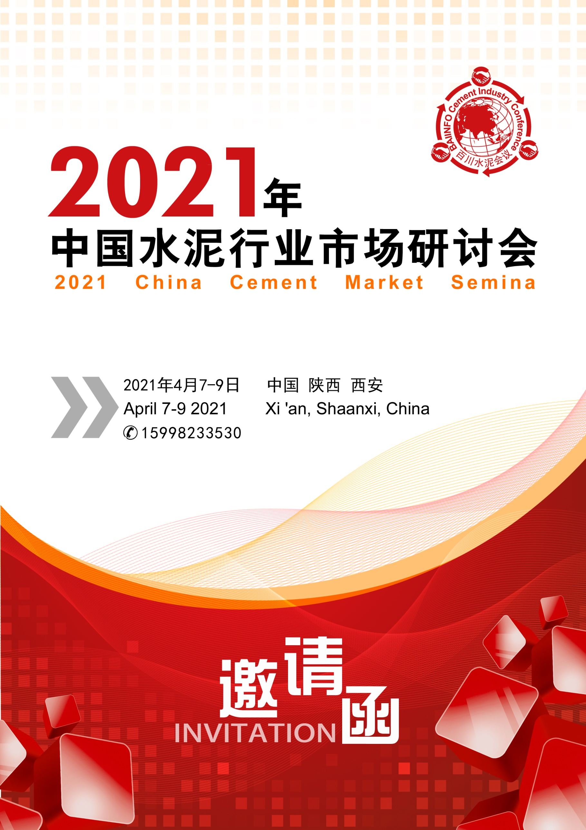

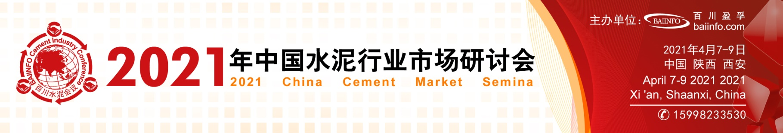

会议背景| Conference Background

我国是全球水泥产销第一大国，2020年1-12月份，全国累计水泥产量23.8亿吨，同比上升1.6%，涨幅较1-11月份放宽了0.4个百分点，市场需求整体向好；12月份，全国单月水泥产量为21333万吨，同比增长6.3%，环比下跌12.32%，11月份是今年单月产量第三高，5月份单月产量达到峰值。

2020年受新冠疫情影响，一季度我国经济增速大幅放缓，二季度企稳回升、由负转正，经济恢复好于预期，建材需求加速释放，降幅逐月收窄，三季度随着不利因素消退，水泥需求大幅度回升，四季度开始以华东地区为首，水泥价格方面开始稳中趋涨，但全国市场涨幅收缩。供给侧结构性改革仍是主线，错峰生产、取消PC32.5R推动供给生态向好，行业效益稳定。20年水泥价格延续了19年年底的高位，在限产及错峰生产背景下，产能释放受到控制，供给弹性缩减，在产品价格涨幅大于成本端涨幅背景之下，虽上半年受疫情影响，但全年水泥行业盈利仍旧高位坚挺，实现利润1833亿元，同比仅下滑-2.1%。

利润高位回归，水泥板块再度跑赢股市大盘，水泥工业绿色可持续发展取得新成绩，零污染、零电耗、人工智能等崭新的理念被业内广泛认可，水泥窑协同处置正迎来黄金期，乘着“固投”爆发和“一带一路”的东风，国内水泥企业纷纷“走出去”，中国水泥产业在世界范围内的亮相越来越多。

基于水泥目前的市场状态，2021年4月 7日，百川盈孚将在西安举办首届“中国水泥市场形势研讨会”为水泥行业搭建大型交流平台，诚邀新老朋友，共论新格局下的水泥市场发展方向，寻求市场新商机！

中国水泥行业集中度| cement concentration
参会企业| Attending Enterprises

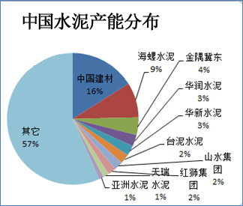

会务热线：曲岩15998233530∣微信：18741354598∣QQ：1626649866∣1626649866@qq.com

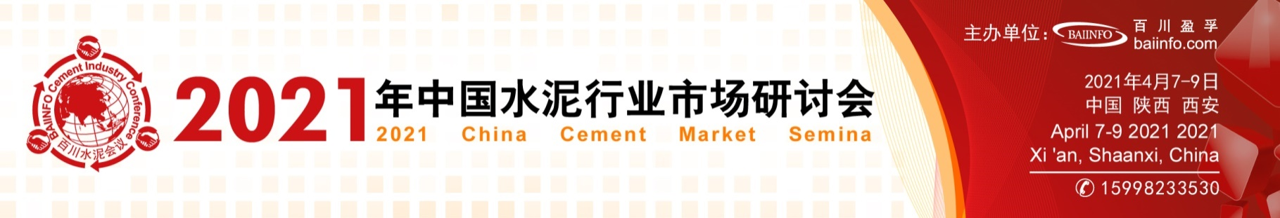

会议议题| Conference Topic

西安，古称长安、镐京，是陕西省会、副省级市、关中平原城市群核心城市、丝绸之路起点城市、“一带一路”核心区、中国西部地区重要的中心城市，国家重要的科研、教育、工业基地。西安是中国四大古都之一，联合国科教文组织于1981年确定的“世界历史名城”，美媒评选的世界十大古都之一 。地处关中平原中部，北濒渭河，南依秦岭，八水润长安。

宏观篇：
★2020年宏观经济回顾及展望
★“十四五”规划之于水泥行业发展方向

环保篇：
★ 环保税法出台对水泥行业的影响
1、环保税法的主要目的和效用
2、水泥窑协同处置技术、案例与成套解决方案
★ 碳排放交易市场最新发展
1、国际碳排放交易市场情况介绍
2、国内碳排放交易市场如何发展

政策篇：
★ 利用好产能置换优化资源配置
★ 错峰生产，定期及常态化的停产限产如何统一及协调
1、错峰生产的必要性和积极作用
2、停产限产是把双刃剑

市场篇：
★ 疫情对水泥市场未来走势影响分析
★ 持续的供给侧改革之于水泥市场影响
★ 企业间联合重组，加快行业集中度提升
1、优化结构和产业布局，实现双盈或多盈的局面
2、区域性价格协调的作用及实施
★ 水泥市场行业现状分析及后市展望
1、2020年中国水泥市场总结
2、2021年中国水泥市场展望
需求篇：
★ 国内房地产市场现状及水泥需求分析
★ 国内基建项目规模及水泥需求分析
1、2020-2021年中国基建数据发布及水泥需求判断
2、2020-2021年中国房地产数据发布及水泥需求判断

上游篇：
★ 煤炭市场未来走势及对水泥行业的影响

会务联系| Contact

会议日程| Conference Agenda

4月7日 （周三 ） | 14:00-20:00 | 会议签到
4月8日（周四） | 08:30-08:40 | 开幕致辞
 | 9:00-15:30 | 主题演讲
 | 18:00-20:00 | 招待晚宴
4月9日（周五） | 8:00-20:00 | 会议联谊

熊文国 | 18618300427
冯颖 | 18840619590
张云涛 | 13522669636
曲岩 | 15998233530
李佳音 | 15734021982

会务热线：曲岩15998233530∣微信：18741354598∣QQ：1626649866∣1626649866@qq.com

参 会 回 执

企业名称
（发票名称）
通讯地址 |  |  |  |  |  |  | 邮 编
电子邮箱 |  |  |  |  |  |  | 网 址
参 会 代 表 | 姓 名 | 职 务 | 联系电话 |  |  | 手 机 |  | 传 真
参会费用
会 费 标 准 | 温馨提示：  请参会代表认真填写“参会回执”并盖章后，回传至我公司。  国内客户：  3 月 15 日前汇款 3000 元/人  4 月 2 日前汇款 3500 元/人  现场缴费 4000 元/人  国外客户：提前汇款 500 美金/人  现场缴费 800 美金/人  备注：会务费包含会议资料、会议期间自助餐、晚宴、联谊活动等费用，不含往返交通及住宿费用。 |  |  |  | 付  款 方 式 | 付款账号：  公司名称：北京百川盈孚科技有限公司  开户银行：招商银行北京静安里支行  银行帐号：110930770810101  付款账号：  公司名称：北京百川盈孚科技有限公司  开户银行：招商银行北京静安里支行  银行帐号：110930770810101  公司名称：  北京百川盈孚科技有限公司  开户银行：  招商银行北京静安里支行  银行账号：  1109 3077 0810 101  暨百川盈孚（www.baiinfo.com）
酒店信息  （可选） | 大床房 间 |  |  | 双床房 间
入住日期：2021年 4 月 日 离店日期：2021年 4 月 日
温馨提示：酒店房源有限，本次会议协议接受的订房截止日期为4月2日，逾期请客户自主选择住宿。
回执请传真至010-58946899或1626649866@qq.com 百川盈孚：
注1：会务组统一安排食宿，住宿费用自理。
注2：我们将根据“参会回执”、网上报名确认为您安排房间和准备资料。由于房源紧张，4月2日之前没有注明住宿要求的，会务组将不能保证安排住宿，由此带来不便敬请谅解。
注3：参会代表将收到会议各项最新信息，正式日程安排将于2021年4月2日前发出。已交费但因故无法参会者，请以书面形式提前通知会务组，以会议开始日期为准，提前四周通知会务组全额退费，提前两周通知会务组半额退费，其余情况不予退费。以上退费均扣除10%手续费。
注4：此报名表复印有效。
注5：各企业需要开具增值税发票的，请在回传参会回执的同时附上开票信息。

会务热线：曲岩15998233530∣微信：18741354598∣QQ：1626649866∣1626649866@qq.com

百川盈孚2021年中国水泥行业市场形势研讨会将于2021年4月7日在西安举行。参会代表涵盖国家环保部、协会专家、行业学者、水泥生产企业、国内知名贸易商、水泥设备商、煤炭企业、建筑企业、建设企业等等。
本会设赞助以助您在大会中更全面、更广泛、更有效地进行推广、宣传，以下是赞助名目，请您选择。

赞助类别 | 赞助项目 | 价格(元)
钻石赞助 | 1、晚宴冠名 | 100,000
 | 2、上午大会场及下午分会场X展架宣传2幅
 | 3、晚宴致辞
 | 4、下午分会场会场发放企业宣传资料
 | 5、会刊拉页广告双开页
 | 6、赠送4个免费参会名额，包含联谊活动
 | 7、会议背景墙、会刊封面、代表证做赞助单位标识并排首位
白金赞助 | 1、酒会冠名 | 80,000
 | 2、上午大会场及下午分会场X展架宣传1幅
 | 3、酒会致辞
 | 4、下午分会场发放企业宣传资料
 | 5、会刊封二广告
 | 6、赠送2个免费参会名额，包含联谊活动
 | 7、会议背景墙、会刊封面、代表证做赞助单位标识并排第二位
黄金赞助 | 1、茶歇冠名 | 60,000
 | 2、上午大会场及下午分会场X展架宣传1幅
 | 3、会刊封三广告
 | 4、赠送1个免费参会名额，包含联谊活动
 | 5、会议背景墙、会刊封面、代表证做赞助单位标识并排第三位
白银赞助 | 1、酒店入口处制作喷绘宣传 | 50,000
 | 2、下午分会场会场发放企业宣传资料
 | 3、会议背景墙、会刊封面、代表证做赞助单位标识并排第四位
热门赞助 | 形式 | 价格(元)
会刊 | 封底(彩色/整版) | 10,000
 | 插页(彩色/整版) | 6,000
 | 拉页(彩色/整版) | 10,000
参会代表证 | 背面广告 | 8,000
X展架 | 1.6m×0.6m | 10,000
资料袋 | 40cm×30cm（独家） | 10,000
礼品宣传 | 企业提供的带LOGO礼品 | 10,000

会务热线：曲岩15998233530∣微信：18741354598∣QQ：1626649866∣1626649866@qq.com

